

**LABORATÓRIO DE DESENVOLVIMENTO DE SISTEMAS**

Curso Superior de **BACHARELADO EM SISTEMAS DE INFORMALÇÃO**

Displina: **TECNOLOGIAS WEB**

Professor ***EMANNUEL DIEGO GONÇALVES DE FREITAS***

**3ª AP:** PROJETO PRÁTICO DE LAYOUTS COM HTML5 E CSS3

Utilizando apenas HTML5, CSS3 e as imagens que foram entregues junto a este documento, construa uma página web cujo layout possui a seguinte aparência:

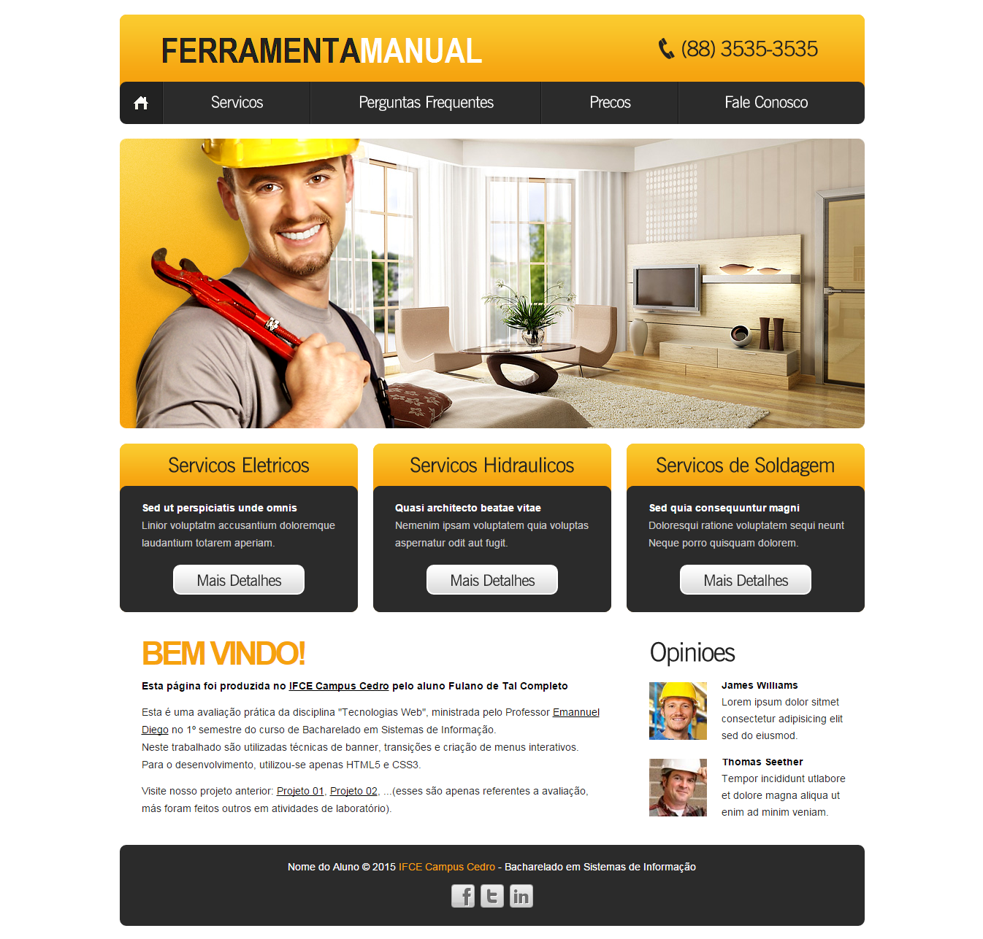

Alguns dados estruturais:

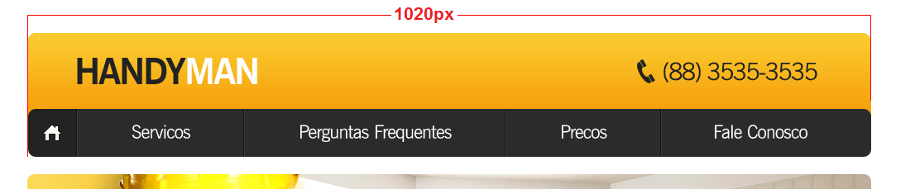

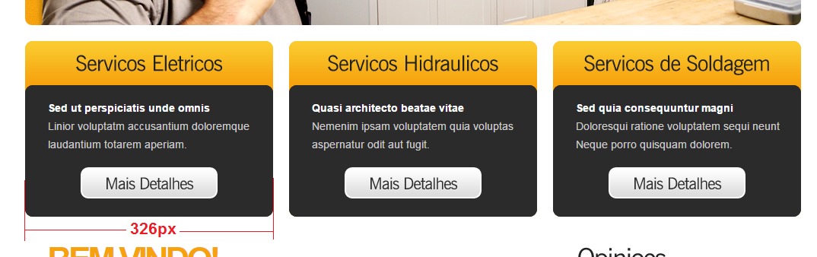

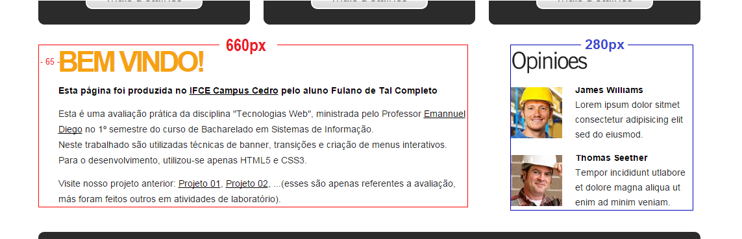

Alguns dados de estilo:

* Fontes em família Arial;
* A frase “Bem Vindo!” possui cor #f6a20e e letras de 42px (maiúsculas vias CSS);
* Espaços visuais de 20px entre as caixas;

Dados dos efeitos visuais:

* No banner principal o operário com ferramenta na mão e o fundo amarelo são estáticos, porém, o senário por trás muda de tempos em tempos alternando-se em três imagens diferentes;
* Clicando em mais detalhes a caixa deve se expandir, mostrando mais descrições sobre o tópico de serviços;
* O menu horizontal principal possui hover que alterar o fundo para a cor #222 e adiciona sombra ao texto;
* Passando o mouse sobre cada um dos ícones de redes sociais, é gerando um efeito de mudança entre a imagem cinza e sua respectiva versão colorida. Esta mudança deve ser vista como um “deslizamento” de cima para baixo.